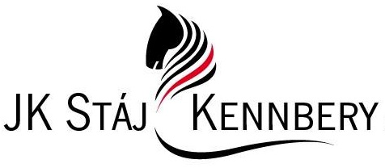

**Tisková zpráva k projektu Podpora sportu v Moravskoslezském kraji v r. 2023**

**Realizace projektu**

Hlavním cílem projektu bylo podpořit výuku a výcvik v rámci jezdeckého sportu. Přičemž jezdecký sport není závislý na jedinci, ale dvojicí a její nezbytnou součásti je kůň samotný. Bez něj nelze jezdectví provozovat. Aby bylo možno jezdectví provozovat, musí se zabezpečit dostatečné a kvalitní množství krmiva a jezdecké vybavení na koně.

V rámci podpory jezdectví jsme nakoupili z části podpory kvalitní krmení pro koně a pony a z druhé části podpory se částečně uhradil nákup jezdeckého vybavení.

**Výstupy z projektu a rozsah změn vzhledem k původnímu stavu**

Výstupem z projektu je zakoupení krmiva a jezdeckého vybavení za účelem podpory jezdeckého sportu a zkvalitnění výuky a bezpečnosti, v rámci nahrazení některých již starších části jezdeckého vybavení, které by mohli např. prasknout a tím by mohlo dojít k pádu jezdce apod.

.

**Celkové zhodnocení**

JK Stáj Kennbery, z.s. se nachází v obci Mistřovice, asi 8km od centra města Českého Těšína ve stavení z roku 1846, které potrhuje ráz Těšínských Beskyd. Aktuálně sdružujeme 48 členu v jezdeckém klubu, kteří dochází 1-5x týdně/ celoročně. Děti jsou rozděleny do 3 skupin dle věku a znalosti v oblasti koní, abychom zajistili co nejlepší výuku. Mimo členy stáj navštěvuji klienti z řad široké veřejnosti, aby se povozili,nebo naučili jezdit či využili možnost vyjížďky do přírody. Také k nám dochází majitelé koní, kteří si pronajímají pískovou jízdárnu pro své potřeby, která byla částečně financována z rozpočtu MSK, nebo jim zajišťujeme výcvik. Během roku pořádáme jezdecké závody, veřejné tréninky, semináře, komentované ukázky, tábory a pobyty pro děti.

Díky tomuto projektu, můžeme zajistit částečnou obnovu jezdeckého vybavení a zajistit krmení koní, bez kterých by jezdecký sport nešel provozovat. Nesmíme zapomínat, že jezdec bez koně je jen člověkem, ale kůň bez jezdce zůstává stále koněm.

11.2.2024

Žaneta Lodzianová

Předseda spolku

JK Stáj Kennbery, z.s,